 NAAM :………………………………………………………………………………DATUM :………………………………KLAS :

EDM 1A: TAAK 1: OEFENINGEN OVER ORIËNTATIE, HYDROGRAFIE en SCHAAL

Vul in met behulp van onderstaand document. Gebruik K&K 9 en K&K 11.

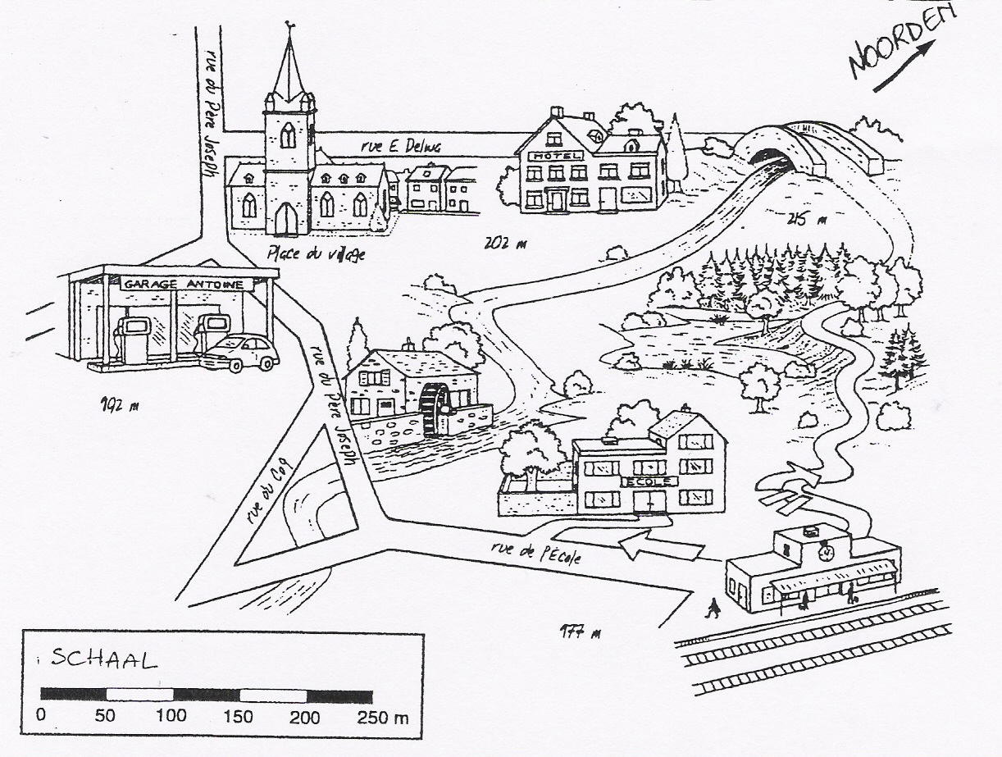
- Over welke soort schaal gaat het hier: lijnschaal of breukschaal?
- Is dit document een plan of een kaart?......................................................................
- Schrijf de schaal op een andere manier.……………………………………………………………………
- Bereken de reeële afstand tussen het station en de kerk...............................
- Waar situeert de school zich ten opzichte van de garage?....................................
- Waar situeert het hotel zich ten opzichte van de school?......................................
- Welk gebouw situeert zich het meest westelijk t.o.v. het station?.......................
- Welk gebouw situeert zich het meest noordelijk?....................................................
- Op welke hoogte situeert zich de garage?..................................................................
- Je wandelt van het station langs de garage, richting het hotel en komt aan de kleine brug. Wat is kenmerkend aan je wandeling?....................................................
- Welke constructie situeert zich het hoogst stroomopwaarts?..............................
- Benoem de gebouwen op de linkeroever……………………………………………………………………..
- Je vertrekt aan de kerk om naar de molen te gaan. Je moet langs het sparrenbos wandelen. Hoeveel keer zal je de rivier oversteken?...........................
- Je staat op de brug van de molen. Je kijkt stroomopwaarts naar de andere brug. Welk gebouw situeert zich op 270° van je positie?.........................................
- Juist of fout?
- De père Joseph-straat is 1.2 km lang:……………………………………………………
- De rivier heeft drie meanders:………………………………………………………………

WOORDENSCHAT

Lijnschaal = échelle linéaire
Breukschaal = échelle à fraction
Hoogte = hauteur
De reeële afstand = la distance réelle
Ten opzichte van (t.o.v.) = par rapport à
Wandelen = se promener
De brug = le pont
De molen = le moulin
Sparrenbos = foret de sapin
Keer = fois

